

Уважаемые предприниматели!
Приглашаем Вас принять участие в 5-й международной выставке продуктов питания и непродовольственных товаров для сетевой розницы и HoReCa "Белые Ночи – 2025", которая пройдет со 2 по 3 июля 2025 года в Санкт-Петербурге. В рамках выставки также пройдет Центр закупок сетей "Neva Buyers Week – 2025" – формат деловых переговоров, который в несколько раз сокращает время и затраты поставщиков по входу в розничные сети, а сетям позволяет выбрать самых подходящих поставщиков товаров food/non-food.

Разделы выставки:

- товары для дома;
- упаковка и дизайн;
- косметика, бытовая химия;
- товары для дома;
- товары для детей, канцелярия;
- оборудование для производства и торговли;
- продукты питания и напитки;
- цифровые услуги, софт, маркетинг;
- банки и финансовые услуги;
- логистика, складское оборудование.

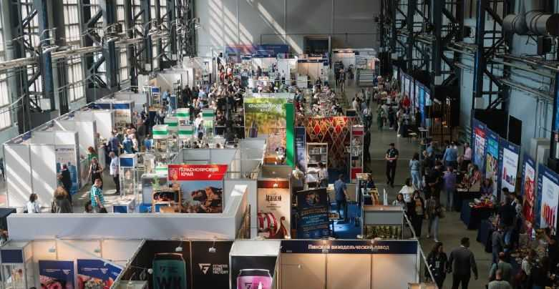

Центр поддержки экспорта Тверской области берет на себя следующие обязательства:

- аренда и застройка выставочной площади коллективного стенда Тверской области;
- доставка выставочных образцов участников коллективного стенда.

Предприниматель оплачивает проезд и проживание своего представителя на время проведения мероприятия.

Если Вас заинтересовало участие в данном мероприятии, просим Вас оперативно сообщить о своих намерениях в ЦПЭ Тверской области по телефону 8 (4822) 36-11-69 или по электронной почте. Наш электронный адрес: export@mybusiness69.ru.

